龙岩市教育公共服务平台
课题申报操作指引
一、登录
1、网址：http://yxpx.longyanedu.net
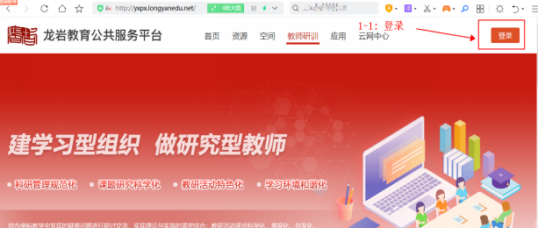
账号默认为手机号码，如无法登录可通过忘记密码找回或联系学校管理员
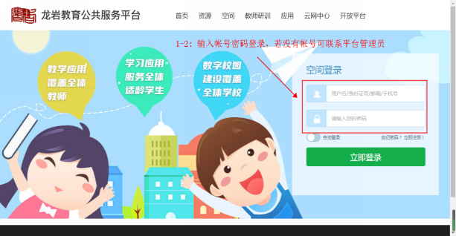
2、进入申报页面
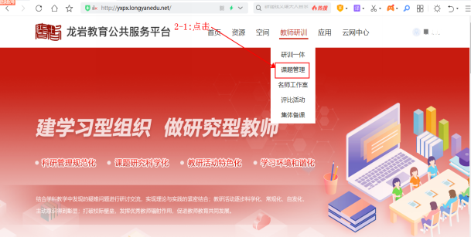
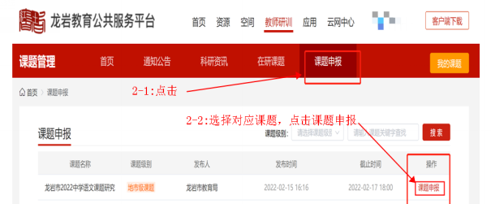
- 进入申报页面
点击上面“课题申报”按钮后，进入该课题的详情页面，点击下面的“开始申报”按钮即可进入申报页面
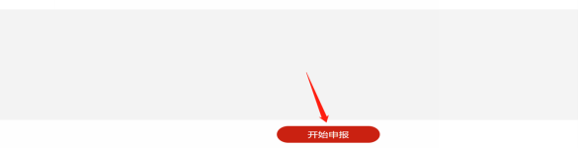
二、点击“进入应用”
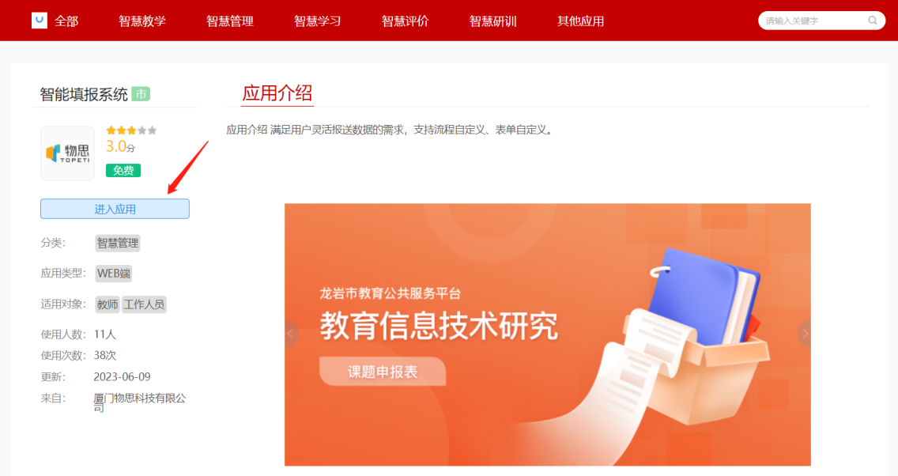
三、点击“我的课题申请”-开始填报
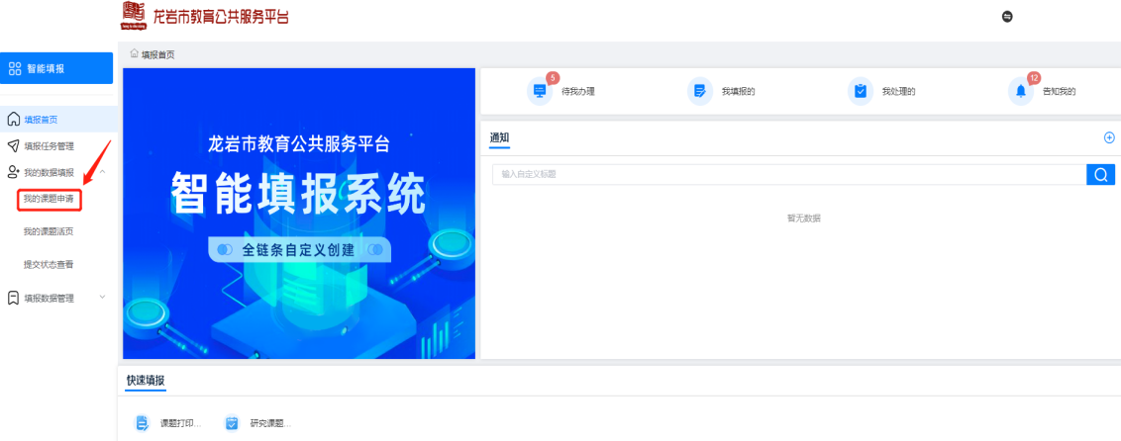
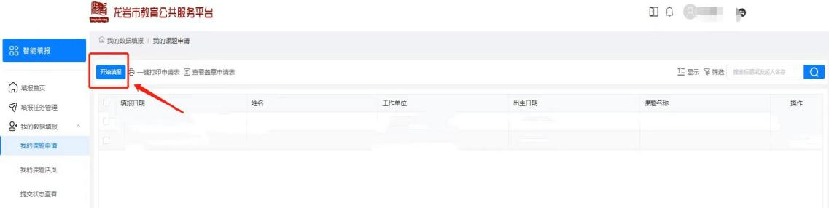
四、课题申请内容全部填写完成后，右下角点击提交
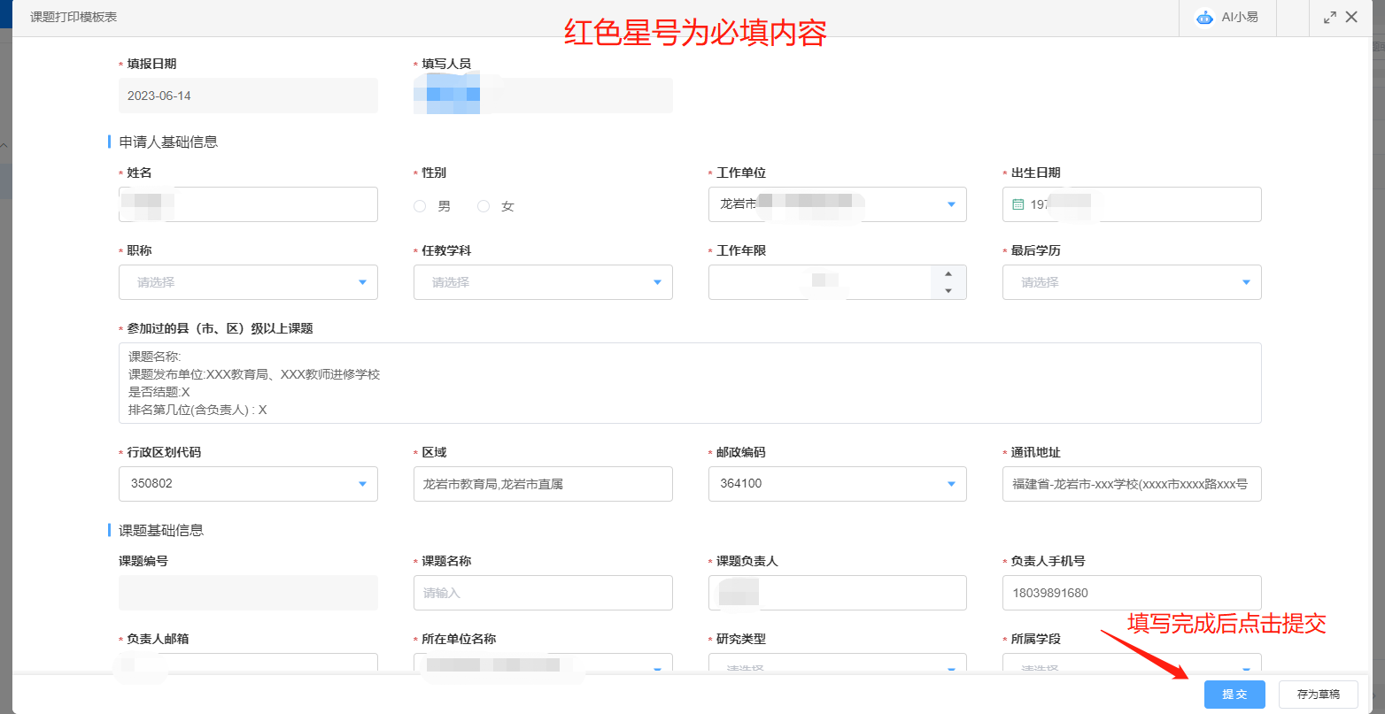
注：课题目标、摘要等内容可以通过人工智能“AI小易”（ChatGPT、文心一言）协助撰写，具体内容需要结合个人的研究思路、路径等进行修改、完善。
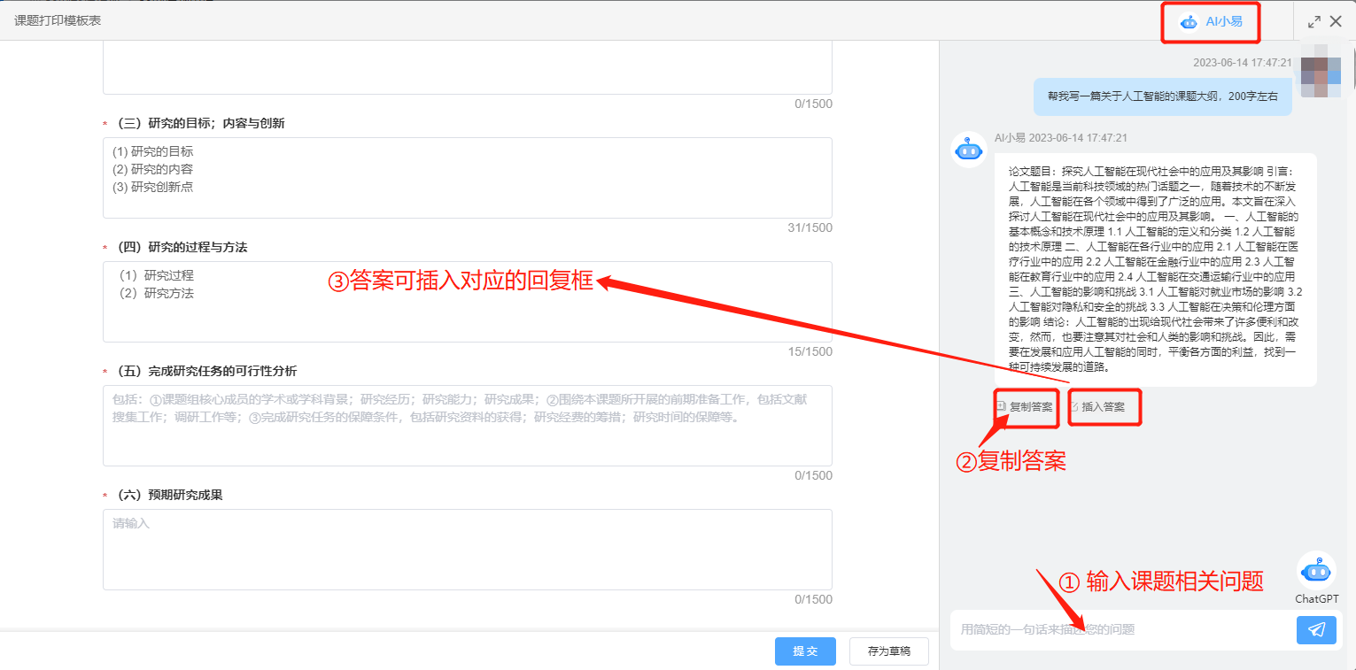
- 申请信息核对无误后，点击“一键打印申请表”
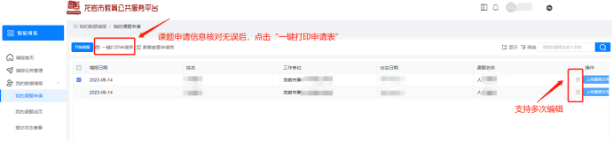
- 课题申报表打印（打印生成的文件和平台文件内容一致，具有有效性），打印后，申报表最后一页进行相关部门盖章。
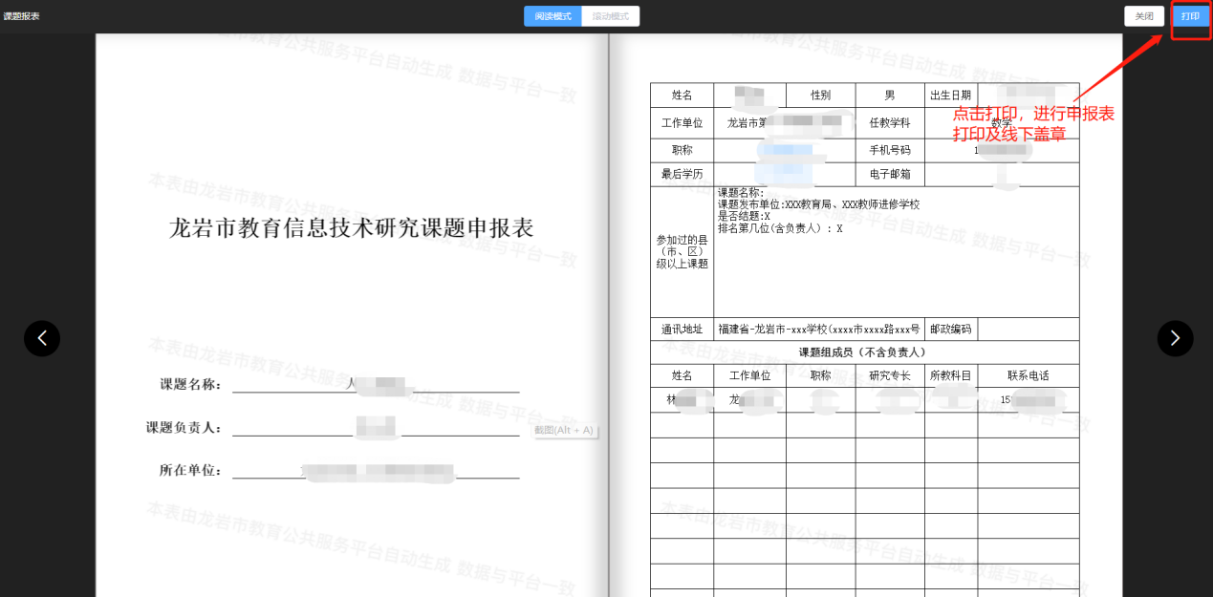
七、我的课题活页-开始填报-进入活页界面-核对内容无误-点击提交
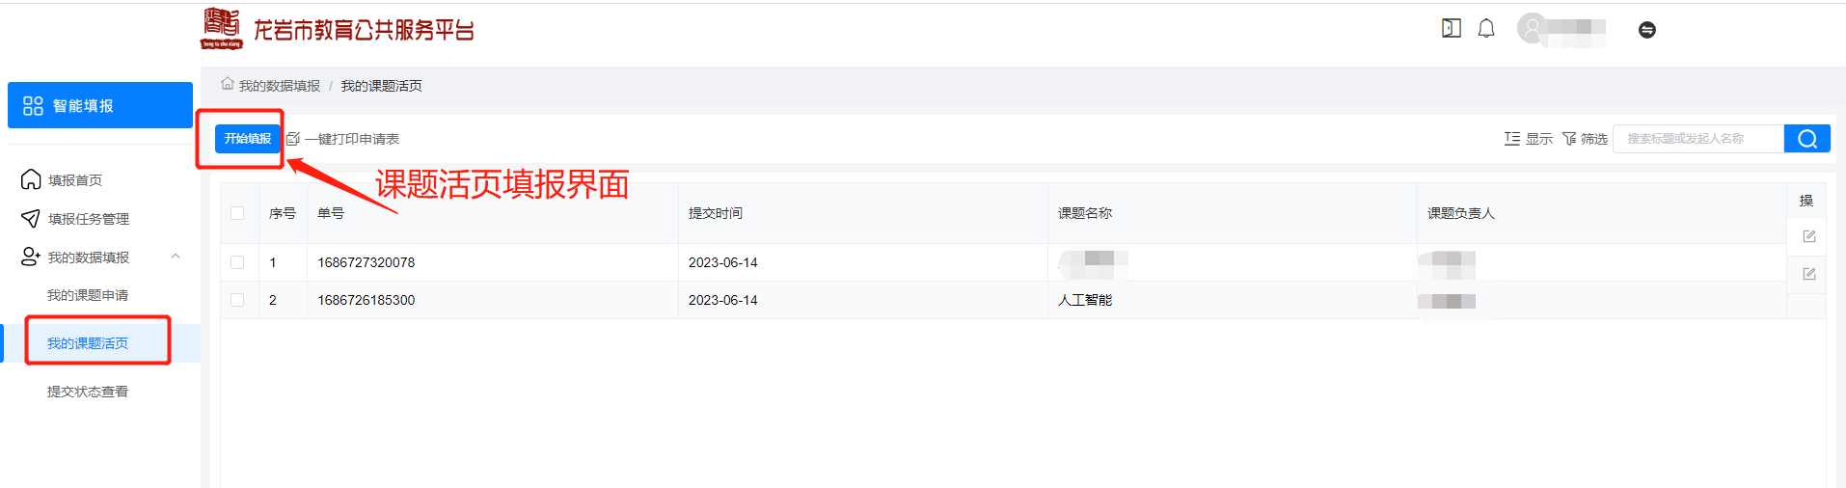
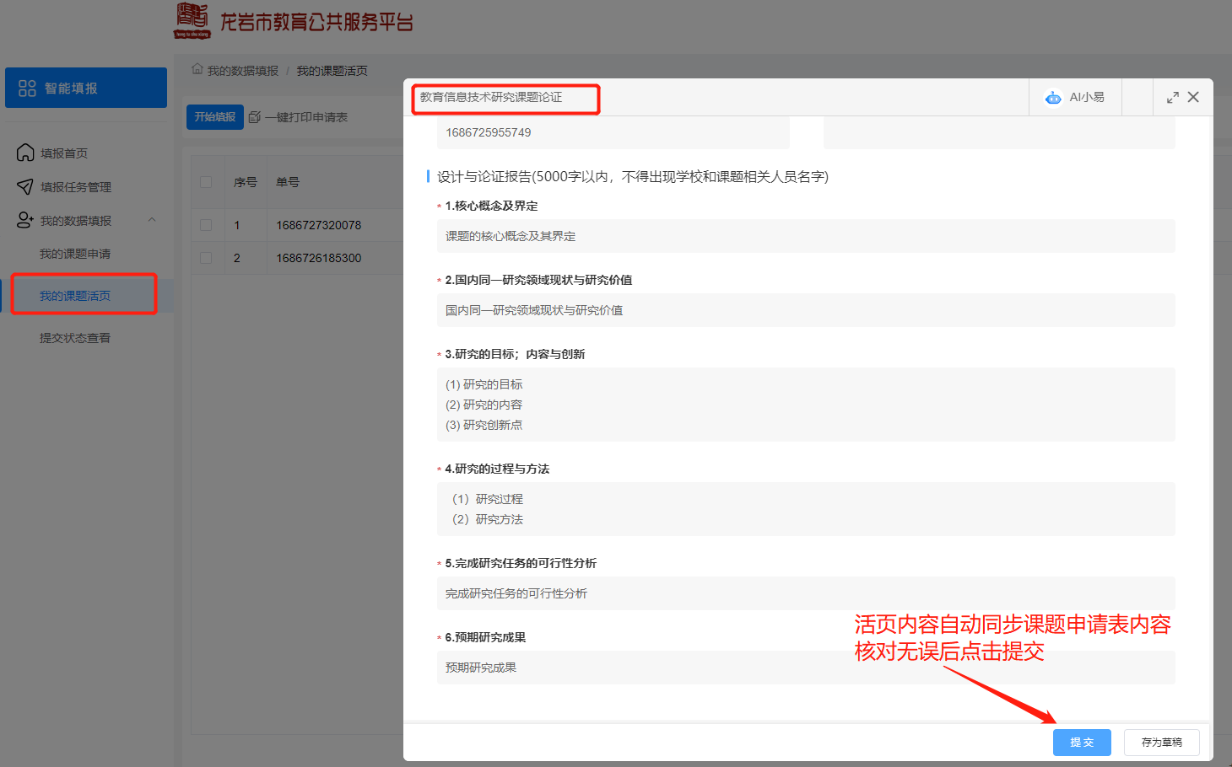
八、点击“一键生成活页”，进行课题活页表打印
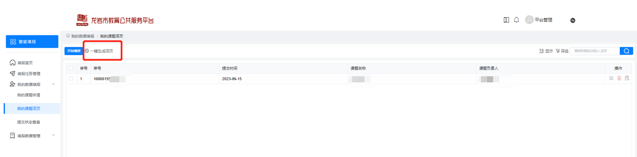
九、点击“打印”，进行活页表打印
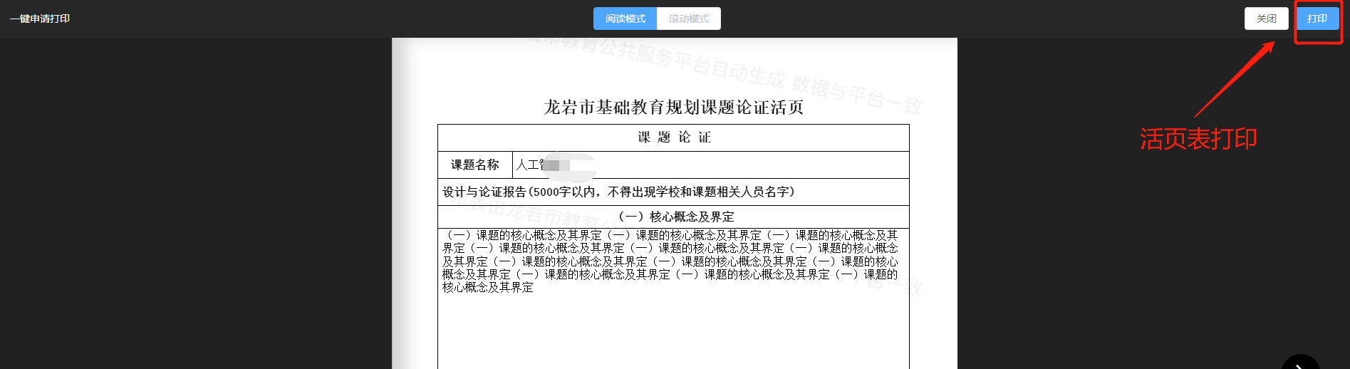
十、文件上传：已盖章的课题申请表、活页表、其他附件（若有）
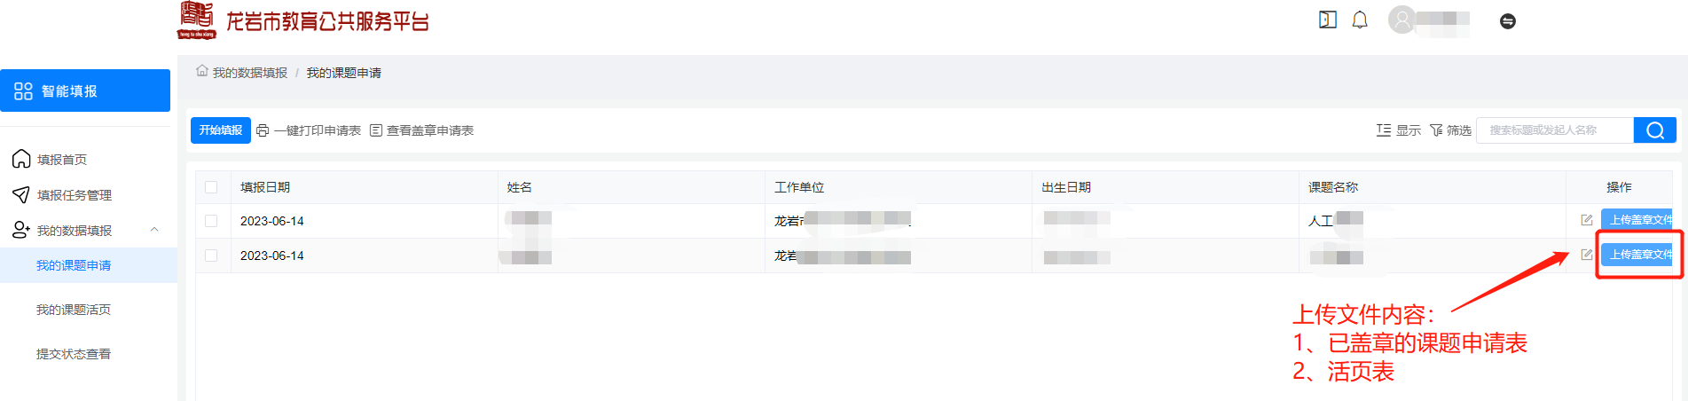
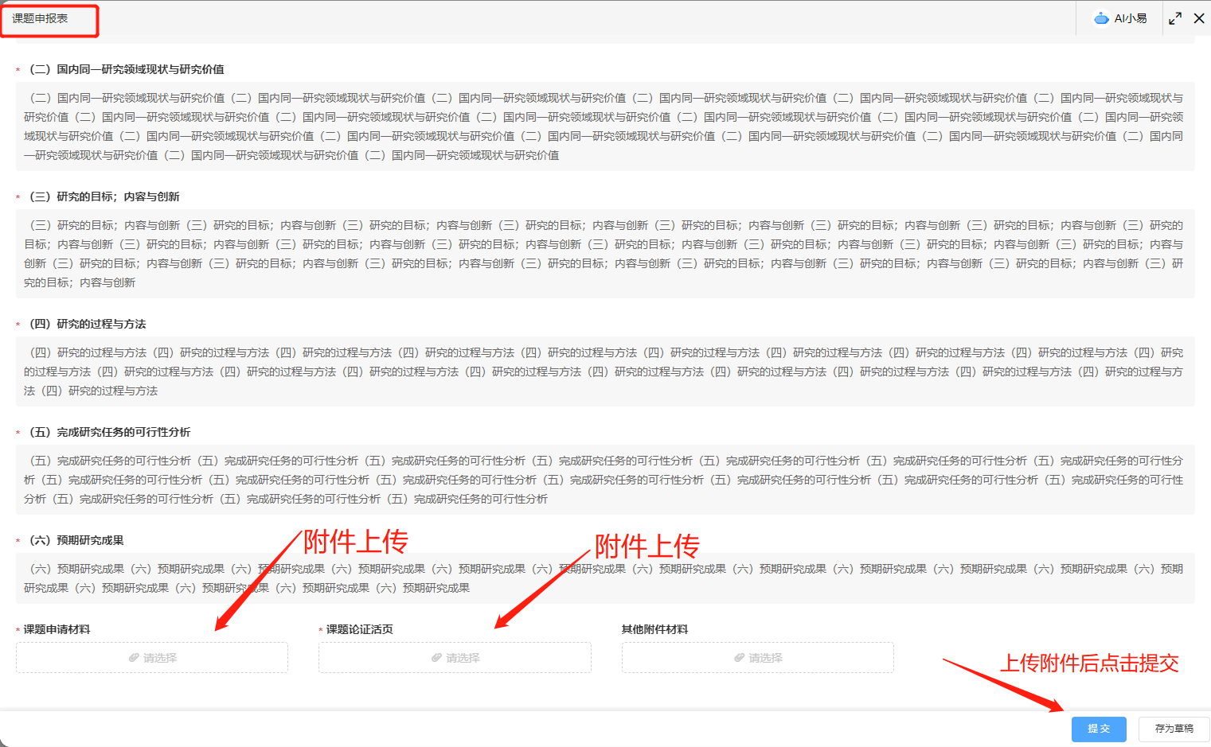
十一、提交状态查看-申报课题成功


